**1.Clone project về máy**

Lấy đường dẫn https về

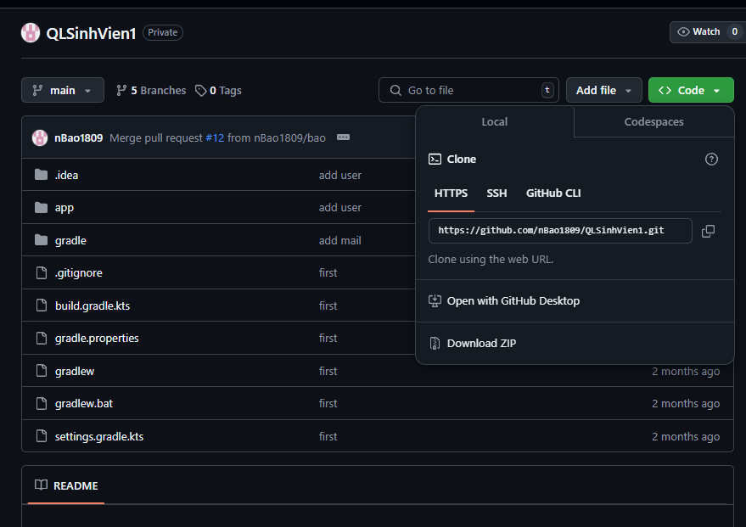

Chọn đến folder muốn để project, chọn open terminal here hoặc cd đến folder muốn để product

Sử dụng lệnh **git clone**<link https> để clone product về local

**2.Mở android studio**

Tạo máy ảo. Chọn Virtual Device Manager sau đó chọn dấu + để thêm máy ảo

Chọn phiên bản android để sử dụng

**3.Mở product đã clone về bằng Android Studio**

Sau đó ấn build để nó nó build gradle. rồi lựa chọn emulator

**4.Ấn nút run để chạy ứng dụng**

